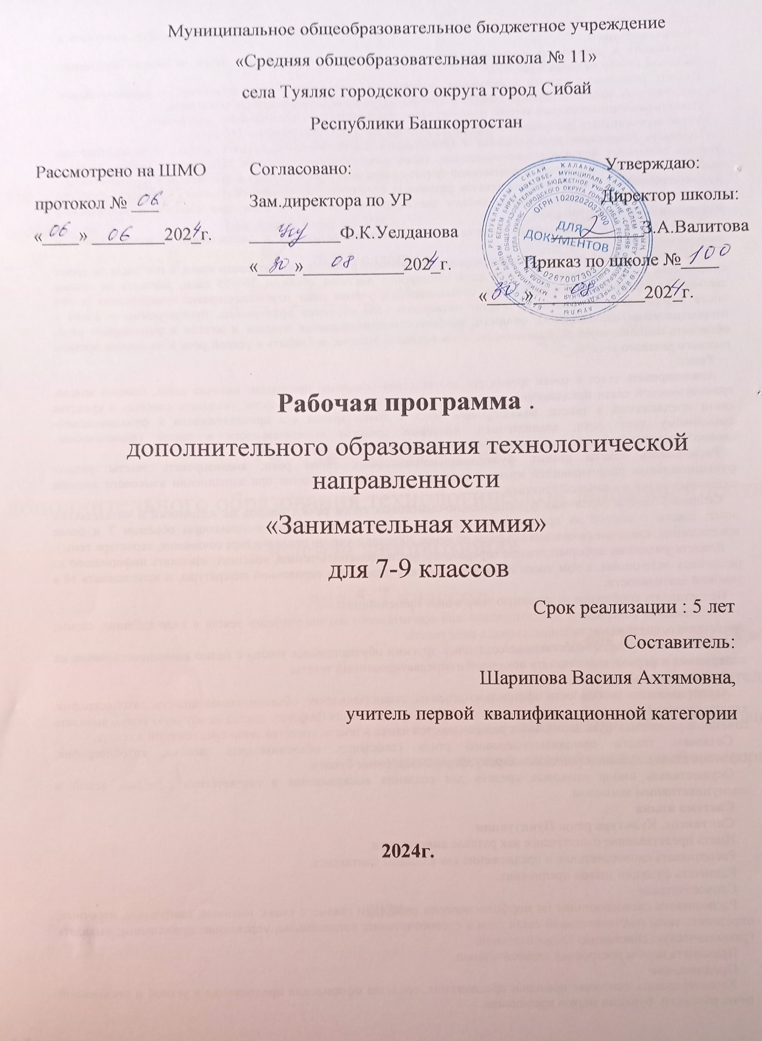

**Пояснительная записка**

Дополнительная общеобразовательная общеразвивающая программа «Занимательная химия» естественнонаучной направленности ориентирована на знакомство учащихся с веществами, из которых состоит окружающий мир, позволяет раскрыть важнейшие взаимосвязи человека и веществ и среде его обитания с использованием оборудования центра «Точка Роста». Знакомство детей с веществами, химическими явлениями начинается еще в раннем детстве. Каждый ребенок знаком с названиями применяемых в быту веществ, некоторыми полезными ископаемыми. Однако к началу изучения химии в 8-м классе познавательные интересы школьников в значительной мере ослабевают. Последующее изучение химии на уроках для многих учащихся протекает не очень успешно. Это обусловлено сложностью материала, нерационально спроектированными программами и формально написанными учебниками по химии. С целью формирования основ химического мировоззрения предназначена данная программа «Занимательная химия» и ориентирована на обучающихся того возраста, в котором интерес к окружающему миру особенно велик, а специальных знаний ещё не хватает. Данная программа составлена по учебным пособиям с подробными инструкциями и необходимым теоретическим материалом. При реализации данной программы будет задействовано оборудование центра «Точка роста». Цель: удовлетворить познавательные запросы детей, развивать исследовательский подход к изучению окружающего мира и умение применять свои знания на практике, расширить знания учащихся о применении веществ в повседневной жизни, реализовать общекультурный компонент.

**Задачи:** Предметные:

• Сформировать навыки элементарной исследовательской работы; • Расширить знания учащихся по химии, экологии; • Научить применять коммуникативные и презентационные навыки; • Научить оформлять результаты своей работы.

Метапредметные: • Развить умение проектирования своей деятельности; • Продолжить формирование навыков самостоятельной работы с различными источниками информации; • Продолжить развивать творческие способности

Личностные: • Продолжить воспитание навыков экологической культуры, ответственного отношения к людям и к природе; • Совершенствовать навыки коллективной работы; • Способствовать пониманию современных проблем экологии сознанию их актуальности.

Сроки реализации программы. Программа рассчитана на 1 год, общее количество часов – 34 ч. Принципы, лежащие в основе работы по программе:

Принцип добровольности. К занятиям допускаются все желающие, соответствующие данному возрасту, на добровольной основе и бесплатно.

Принцип взаимоуважения. Ребята уважают интересы друг друга, поддерживают и помогают друг другу во всех начинаниях;

Принцип научности. Весь материал, используемый на занятиях, имеет под собой научную основу. Принцип доступности материала и соответствия возрасту. Ребята могут выбирать темы работ в зависимости от своих возможностей и возраста.

Принцип практической значимости тех или иных навыков и знаний в повседневной жизни учащегося.

Принцип вариативности. Материал и темы для изучения можно менять в зависимости от интересов и потребностей ребят. Учащиеся сами выбирают объем и качество работ, будь то учебное исследование, или теоретическая информация, или творческие задания и т.д.

Принцип соответствия содержания запросам ребенка. В работе мы опираемся на те аргументы, которые значимы для подростка сейчас, которые сегодня дадут ему те или иные преимущества для социальной адаптации.

Принцип дифференциации индивидуализации. Ребята выбирают задания в соответствии с запросами и индивидуальными способностями.

В соответствии с возрастом применяются разнообразные формы деятельности: беседа, игра, практическая работа, эксперимент, наблюдение, экспресс-исследование, коллективные и индивидуальные исследования, самостоятельная работа, защита исследовательских работ, мини-конференция, консультация. Коллективные формы используются при изучении теоретических сведений, оформлении выставок, проведении экскурсий. Групповые формы применяются при проведении практических работ, выполнении творческих, исследовательских заданий. Индивидуальные формы работы применяются при работе с отдельными ребятами, обладающими низким или высоким уровнем развития.

СОДЕРЖАНИЕ

|  |  |  |  |
| --- | --- | --- | --- |
| № | Название раздела, темы | Всего | Используемое оборудование |
| 1. | Вводное занятие. | 1 ч |  |
| 2-3 | Раздел 1. Приёмы обращения с веществами и оборудованием. Эксперименты с химическими веществами  1-2.Знакомство с лабораторным оборудованием. Лабораторная работа №1 «Общие правила техники безопасности в химической лаборатории».  Лабораторная работа № 2 «Правила техники безопасности с химической посудой» | 11 ч  2 ч | Оборудование «Точка роста» |
| 4 | 3.Нагревательные приборы и пользование ими. Лабораторная работа №3 «Правила техники безопасности с бытовым газом, спиртовкой, сухим горючим» | 1 ч | Оборудование «Точка роста» |
| 5-6 | 4-5.Основные приемы работы с твердыми, жидкими, газообразными веществами. Лабораторная работа №4 «Правила техники безопасности с реактивами» | 2 ч | Оборудование «Точка роста» |
| 7 | 6. Лабораторная работа №5 «Правила техники безопасности с легковоспламеняющимися веществами (ЛВЖ)» | 1ч | Оборудование «Точка роста» |
| 8 | 7.Лабораторная работа №6 «Правила техники безопасности с электрическим оборудованием и электроприборами» | 1ч | Оборудование «Точка роста» |
| 9 | 8.Лабораторная работа № 7 «Экзотермические реакции» | 1ч | Оборудование «Точка роста» |
| 10 | 9. Лабораторная работа № 8 «Эндотермические реакции» | 1ч | Оборудование «Точка роста» |
| 11 | 10Лабораторная работа № 9 «Определение температуры кристаллизации вещества» | 1ч | Оборудование «Точка роста» |
| 12 | 11.Лабораторная работа № 10 «Пересыщенные растворы» | 1ч | Оборудование «Точка роста» |
| 13 | Раздел 2.Самое удивительное на планете вещество вода. Значение воды для жизни человека.  1.Лабораторная работа № 7 «Чистые вещества и смеси» | 13 ч  1ч | Оборудование «Точка роста» |
| 14 | 2.Лабораторная работа № 8 «Определение мутности растворов» | 1 ч | Оборудование «Точка роста» |
| 15 | 3.Лабораторная работа № 9 «Мониторинг мутности поверхностных и родниковых вод» | 1 ч | Оборудование «Точка роста» |
| 16 | 4.Лабораторная работа № 10 «Мониторинг загрязнения поверхностных вод нитрат- ионами | 1ч | Оборудование «Точка роста» |
| 17 | 5.Лабораторная работа № 11 «Мониторинг загрязнения хлорид-ионами снегового покрытия на территории селитебной зоны» | 1ч | Оборудование «Точка роста» |
| 18 | 6.Лабораторная работа № 12 «Определение содержания железа в природных водах» | 1 ч | Оборудование «Точка роста» |
| 19 | 7.Лабораторная работа № 13 «Очистка воды от твердых частиц» | 1ч | Оборудование «Точка роста» |
| 20 | 8.Лабораторная работа № 14 «Очистка воды от растворимых примесей» | 1ч | Оборудование «Точка роста» |
| 21 | 9.Лабораторная работа № 15 «Оценка общей жесткости воды»  Лабораторная работа № 16 «Влияние жесткой воды на мыло» | 1ч | Оборудование «Точка роста» |
| 22 | 10.Лабораторная работа № 17 « Анализ рН воды открытых водоемов» | 1ч | Оборудование «Точка роста» |
| 23 | 11.Лабораторная работа № 18 « Анализ загрязненности проб снега».  Лабораторная работа №19 «Анализ рН проб снега, взятых на территории селитебной зоны» | 1ч | Оборудование «Точка роста» |
| 24 -25 | 12-13. Исследовательская работа «Состояние воды в селе Туяляс и влияние на здоровье жителей» | 2 ч | Оборудование «Точка роста» |
| 26 | Работы для 9 класса  1.Лабораторная работа № 20 «Электролитическая диссоциация» | 8 ч  1 ч | Оборудование «Точка роста» |
| 27 | 2.Лабораторная работа № 21 «Сильные и слабые электролиты» | 1 ч | Оборудование «Точка роста» |
| 28 | 3.Лабораторная работа № 22 « Влияние температуры на диссоциацию» | 1 ч | Оборудование «Точка роста» |
| 29 | 4. Лабораторная работа № 23 « Влияние концентрации раствора на диссоциацию» | 1 ч | Оборудование «Точка роста» |
| 30 | 5.Лабораторная работа № 24 « Определение рН растворов» | 1 ч | Оборудование «Точка роста» |
| 31 | 6.Лабораторная работа № 25 « Реакция нейтрализации » | 1 ч | Оборудование «Точка роста» |
| 32 | 7.Лабораторная работа № 26 « Растворение иода в иодиде калия» | 1 ч | Оборудование «Точка роста» |
| 33 | 8.Лабораторная работа № 27 «Свойства аммиака» | 1 ч | Оборудование «Точка роста» |
| 34 | Итоговый урок | 1 ч |  |

Список литературы

1.Ашихмина Т.Я. Экологический мониторинг: учебно-методическое пособие.Изд.3-е, испр. и доп./Т.Я.Ашихмина. – М.:Академический проект, 2006

2.Габриелян О.С. Химия. 8 класс/ О.С.Габриелян, - М.: Дрофа, 2013

3.Габриелян О.С. Химия. 9 класс/ О.С.Габриелян, - М.: Дрофа, 2013

4.Глинка Н.Л. Общая химия/ Под.ред.В.А.Рабиновича. – Л.:Химия, 2008

5.Использование цифровых лабораторий при обучении химии в средней школе/ П.И.Беспалов (и др.). – М.: БИНОМ.Лаборатория знаний, 2014.

6.Коробкин В.И. Экология и охрана окружающей среды: учебник /В.И.Коробкин, Л.В.Передельский. – М.:КноРус,2013

7.Коровин Н.В. Общая химия /Н.В.Коровин.- М.: Высшая школа, 1998.

8.Николайкин Н.И. Экология: учебник / Н.И. Николайкин, Н.Е.Николайкина, О.П.Мелихова. – М.:Дрофа, 2004

